*Добрый день!*

*Меня зовут Сергей, я проживаю в поселке Коммунарка. Я хочу поделиться с Вами памятным местом нашего района, которое известно всем без исключения. Речь идет о Мемориале воинам поселка Коммунарка, павшим в Великой Отечественной войне.*

*Трудно найти на карте России населенный пункт, где не присутствовал бы памятник, монумент или обелиск павшим во Второй мировой войне. Я очень рад, что Коммунарка в этом отношении не исключение.*

*Я учусь в 6 «И» классе школы №2070 города Москвы и на протяжении всех моих лет нас ежегодно приводят к нему. Учителя проводят Дни памяти, показывают и рассказывают про жизнь в те страшные годы. Мой первый учитель, Екатерина Владимировна, всегда уделяла особое значение «Уроку памяти и мужества». Я всегда помню, как она с придыханием и трепетом, со слезой на глазах рассказывала нам о подвигах жителей поселка Коммунарка. События Великой Отечественной войны оказали серьезное влияние на жизнь и судьбы многих людей.*

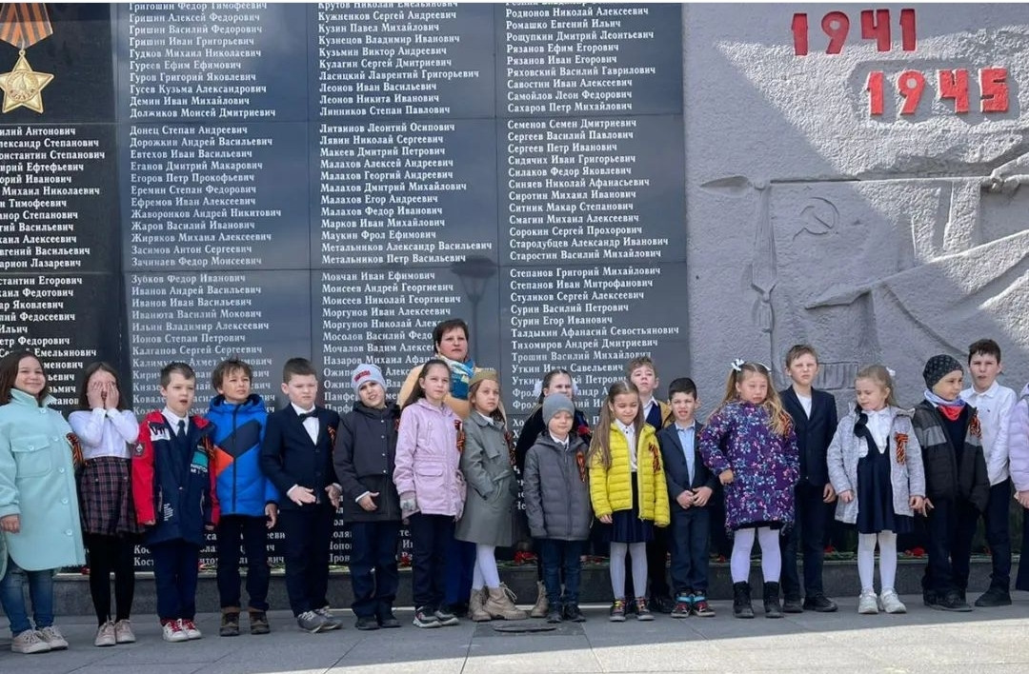

*Обелиск был полностью отреставрирован в 2021 году. Облицован из натурального гранита, на котором высечены фамилии отважных жителей поселка, которые бесстрашно сражались с врагом. Данный обелиск является местом притяжения, центром и символом нашего поселка. Всегда трепетно наблюдать за сидящими на лавочках ветеранами, смахивающими слезу, которые готовы рассказать всем их историю победы, их тяжелую жизнь. Огромное спасибо, Вам, отважные жители. За мирное небо и наше беззаботное детство.*

***С бесконечным уважением к Вам, ученик Сергей.***